Уважаемые пациенты и родители!

Внимание!

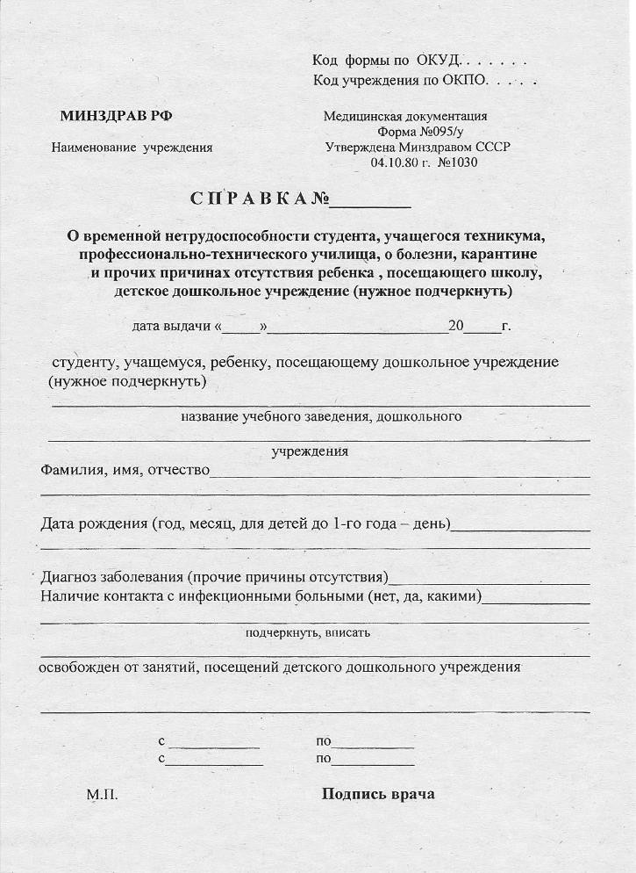
«Справка о временной нетрудоспособности студента,
учащегося техникума, профессионально-технического училища, о болезни, карантине и
прочих причинах отсутствия ребенка, посещающего школу,
детское дошкольное учреждение» (форма 095/у).

Информируем Вас о том, что в целях внедрения современных принципов использования цифровых технологий при оказании первичной медико-санитарной помощи обучающимся в период обучения и воспитания в государственных образовательных организациях, подведомственных Департаменту образования и науки города Москвы, повышения качества услуг и взаимодействия с родителями (законными представителями) обучающихся, исключения требования избыточных документов на бумажных носителях, а также в связи с вступлением в силу постановления Главного государственного санитарного врача Российской Федерации от 28.09.2020 № 28 "Об утверждении санитарных правил СП 2.4.3648-20 "Санитарно-эпидемиологические требования к организациям воспитания и обучения, отдыха и оздоровления детей и молодежи" Департаментом здравоохранения города Москвы совместно с Департаментом информационных технологий города Москвы и Департаментом образования и науки города Москвы утвержден Порядок оформления медицинскими организациями государственной системы здравоохранения города Москвы Справки о временной нетрудоспособности студента, учащегося техникума, профессионально- технического училища, о болезни, карантине и прочих причинах отсутствия

ребенка, посещающего школу, детское дошкольное учреждение (форма 095/у) (далее – Справка о временной нетрудоспособности) в целях допуска обучающихся к посещению образовательных организаций, подведомственных Департаменту образования и науки города Москвы.
С 12 апреля 2021 года Справка о временной нетрудоспособности оформляется в медицинских организациях государственной системы здравоохранения города Москвы, оказывающих первичную медико-санитарную помощь, в электронном виде с использованием функциональных возможностей автоматизированной информационной системы города Москвы «ЕМИАС» и доступна для просмотра медицинскому работнику в образовательной организации. Предоставление копии справки на бумажном носителе не требуется.
Формирование Справки о временной нетрудоспособности осуществляется медицинским работником в день обращения поликлиники по запросу родителя (законного представителя) обучающегося или обучающегося, достигшего возраста 15 лет, после медицинского осмотра ребенка и проверки сведений о контактах с инфекционными больными.
Печать на бумажном носителе Справки о временной нетрудоспособности, сформированной в электронном виде, осуществляется по запросу родителя обучающегося или обучающегося, достигшего возраста 15 лет.
Оформление Справки о временной нетрудоспособности в целях допуска обучающихся к посещению городских образовательных организаций после отсутствия воспитанника в дошкольной группе, в том числе более 5 дней (за исключением перенесенного заболевания), не осуществляется.
Дополнительно сообщаем, что в случае, если обучающийся обслуживается в медицинских организациях, не входящих в государственную систему здравоохранения города Москвы, руководитель образовательной организации вправе потребовать у родителей Справку о временной нетрудоспособности на бумажном носителе.

Желаем Вам крепкого здоровья!

